Викторина
«От Нового года до Крещения Христова»

Цель: Закрепление знаний о православных праздниках Рождество и Крещение Христово и традициях русского народа.
Задачи:
- Приобщать обучающихся к истокам православной культуры народа.
- Способствовать становлению у детей духовно-нравственных ценностей на основе познания и раскрытия значения православных праздников.
- Воспитывать у детей чувство причастности к русской культуре, обществу, которое дорожит своим прошлым, как достоянием.
- . Развивать у младших школьников логическое мышление, расширять их кругозор.
- Способствовать укреплению дружеских взаимоотношений между детьми, чувства взаимопомощи, доброжелательности друг к другу.
Оборудование: презентация, мультимедийный проектор
Предварительная работа: проведение с детьми бесед об истории возникновения праздника Рождества Христова и Крещения, традициях; подготовка и репетиция стихов и песен о Рождестве.

Новый год, Рождество и Крещение, пожалуй, самые любимые праздники людей во всем мире. Мы начинаем готовиться к ним за месяц, а отмечаем неделю, а то и две! В разных странах сложились свои традиции этих праздников, во многом похожие, но и порой неожиданные. А много ли мы знаем об истоках этих традиций, и откуда пришли к нам символы любимых праздников? Об этом наша сегодняшняя викторина.

Первый тур
1. Согласно обычаям на Рождество дом украшали омелой – вечнозеленым растением с плодами в виде белых шариков. По традиции, столкнувшиеся в дверях под веточкой омелы должны были:
- попросить друг у друга прощения
- обменяться приветствиями
- поцеловаться
- обняться
Правильный ответ: в
Комментарий: Издревле считалось, что омела олицетворяет женское начало, а следовательно, способствует примирению, установлению дружеских отношений, смягчению нравов. Отсюда и такой приятный обычай – целоваться под омелой.
2. Еще одно растение, также по древней традиции украшающее рождественское жилище, но олицетворяющее мужское начало, это:
- дуб
- ель
- папоротник
- остролист
Правильный ответ: г
Комментарий: На старинных праздничных открытках – это самый распространенный рисунок – листья, венки, букеты из остролиста, традицию развешивать которые вместе с упоминавшейся омелой принесли римляне аж в середине 1 в. до н.э. Остролист почитался как дерево силы и защиты.
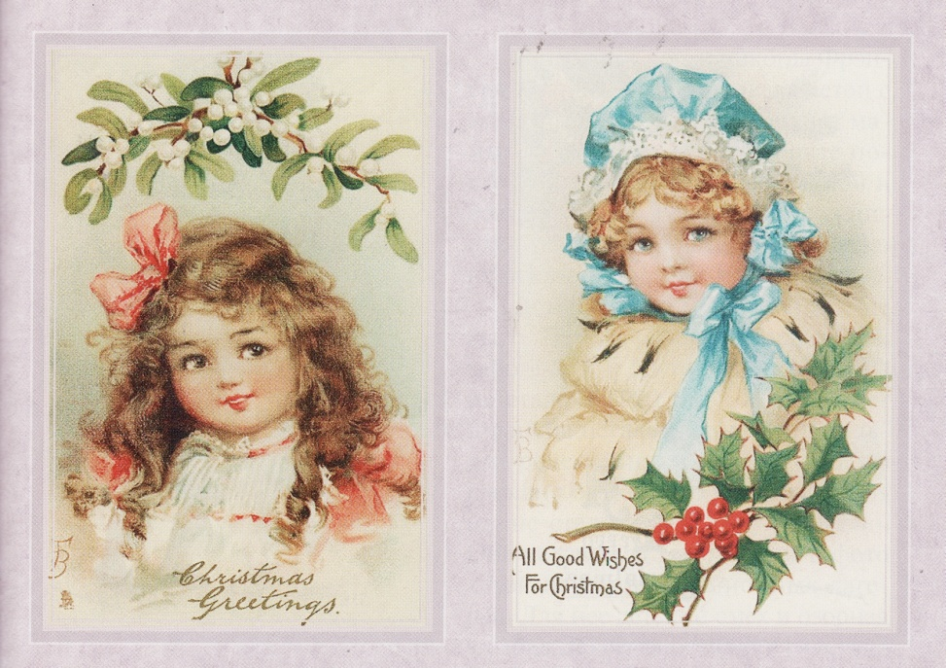
Омела и остролист. Рождественские открытки, 1908 г.
3. Главная героиня сегодняшних праздников – ярко наряженная елка является символом:
- чистоты и красоты
- возрождения и бессмертия
- достатка и благополучия
- любви и заботы
Правильный ответ: б
Комментарий: Почти все народы символом вечной жизни почитали вечнозеленые растения. Когда Христос вошел в Иерусалим, жители приветствовали его взмахами пальмовых листьев, которые для них символизировали вечность. В Европе пальмы не растут, но есть свои символы вечной жизни. В начале 16 в. глава немецкой протестантской церкви Мартин Лютер вспомнил старый германский обычай украшать в честь праздника дома и улицы ветками ели и поставил у себя дома маленькую елочку. Отсюда и пошла традиция рождественской елки, и в наши дни можно праздновать 500-летний юбилей этой традиции.
4. Украшать елку к празднику звездой и свечами придумал все тот же Мартин Лютер. Рождественская звезда на вершине ели символизирует:
- освещение жизненного пути человека
- поклонение Иисусу
- возрождение
- радость и праздничность жизни
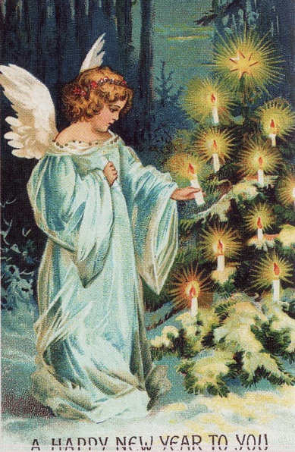
Ангел зажигает свечи, наверху Рождественская звезда. Рисунок Э. Клэпсейдл, 1906 г.
Правильный ответ: а
Комментарий: Установив первую рождественскую елку, Мартин Лютер прикрепил к ней Вифлеемскую звезду – символ надежды, веры и любви, счастья и благополучия будущего нового года, а вокруг на ветвях свечи – символы многочисленных небесных звезд.
5. Звезда и свечи были первым украшением рождественской ели. Вслед за свечами елки стали украшать также:
- ангелочками
- яблоками
- гирляндами
- игрушками
Правильный ответ: б
Комментарий: Сейчас мало кто знает, что символом Рождества были яблоки. И ими, как и свечами, в первую очередь украшали елку. Но почему из всех плодов в первую очередь были выбраны именно яблоки? Безусловно, яблоки красивы и могут долго храниться, но был еще и тайный смысл. Яблоки олицетворяли запретный плод, с которого началось познание мира. Яблоки также являлись символом вечного возрождения, потому что в плодах таятся зерна, дающие всходы новой жизни, как старый год дает начало новому.
6. Вслед за яблоками на елку стали вешать и другие съедобные украшения – пряники, конфеты, орехи. Все они олицетворяли Манну Небесную, данную богом. Несъедобные украшения появились на елках только:
- в 17веке
- в 18 веке
- в 19 веке
- в 20 веке
Правильный ответ: б
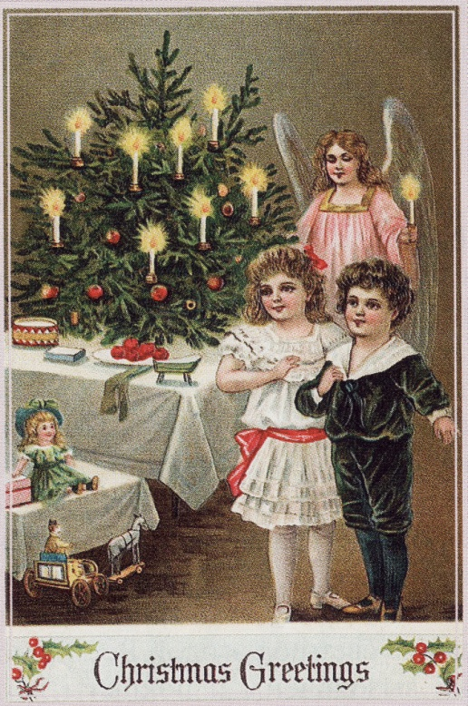
Открытка издательства B. W., Англия
Комментарий: В 18 веке на елках появились первые металлические игрушки, восковые цветочки, мишура, создающая иллюзию снега. Однако красные яблоки все еще оставались самым ярким украшением елки.
7. Стеклянные игрушки впервые появились в середине 19 века, и были обязаны своим рождением:
- неурожаю яблок
- недолговечности горящих свечей
- началу стеклодувного производства в России
- фантазии народных умельцев
Правильный ответ: а
Комментарий: Не удивляйтесь, но именно с яблоками связано рождение самого любимого елочного украшения – стеклянного шара! В 1848 году в немецком городе Лауш случился неурожай яблок. Вот тогда местные стеклодувы и создали имитацию – стеклянный шар. Так что наши шарики – символ рождественского яблока! Позже появились и другие стеклянные игрушки.
8. Стеклянные бусы впервые повесили на елку:
- во Франции
- в Англии
- в Германии
- в России
Правильный ответ: г
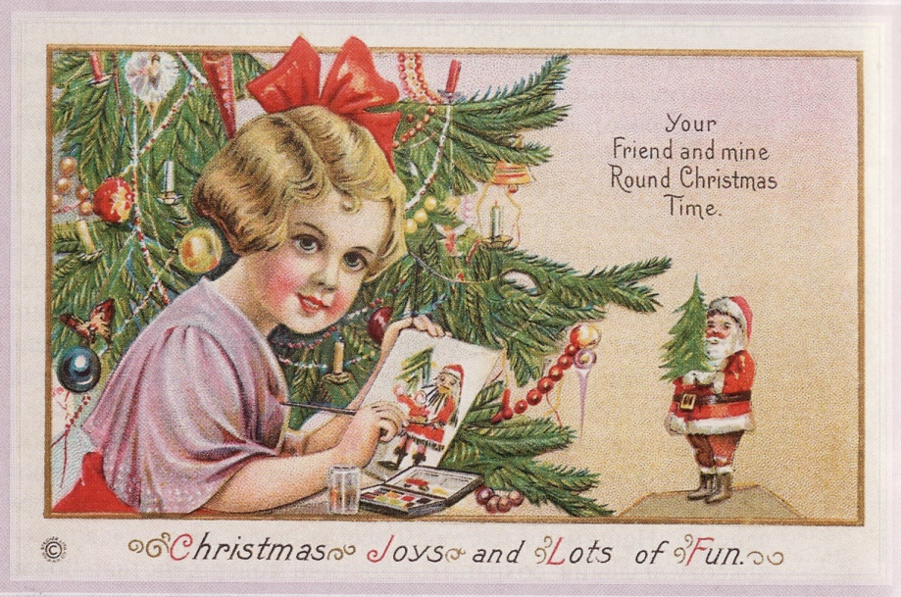
Стеклянные шары и бусы на елке. Открытка издательства Стечера, 1914 г.
Комментарий: В России первое производство стеклянных елочных игрушек началось под городом Клином в имении князя Меньшикова всего на два года позже, чем в германском Лауше. Стекольный заводик был небольшим и изготовлял самое необходимое для усадьбы лампы, вазы, бутылки. Но русские мастеровые не могут без фантазий! кто-то придумал изготавливать стеклянные украшения для своих жен и дочерей: разноцветные бусы и броши. Кто-то додумался повесить эти бусы на елку. А увидев, какая красота получилась, стали делать елочные бусы, шарики и другие игрушки!
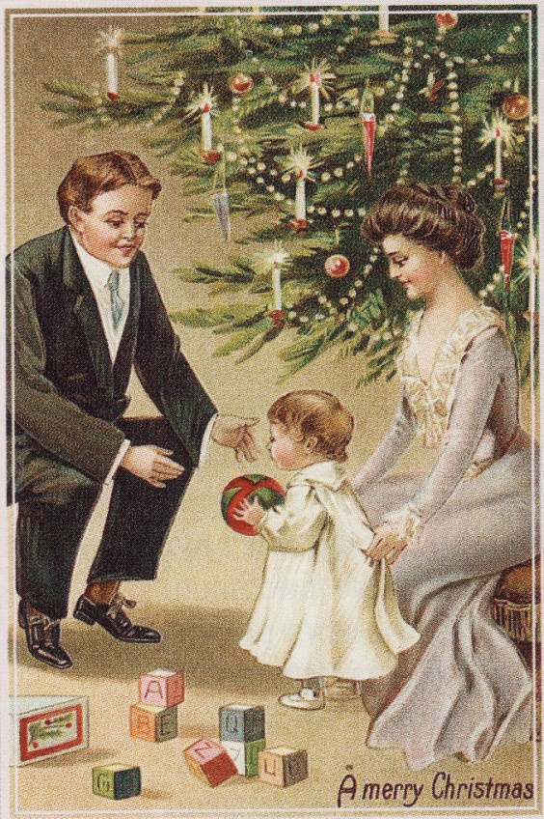
Открытка издательства B. W., Англия, 1909 г.
9. Нынче совершенно забыто, как в стародавние времена наши предки встречали Деда Мороза. Они верили, что Дед Мороз живет в лесу в ледяной избушке, а во время коловрата, т.е. в дни зимнего солнцестояния, Дед Мороз приходил к людям, Его пытались умилостивить, приготовив:
- жирного гуся
- сдобный пирог
- сочную кашу
- сладкий кисель
Правильный ответ: г
Комментарий: Да-да! Считалось, что Мороз – дедушка, зубов у него нет, поэтому кисель – самая подходящая еда! Глава семейства черпал большую ложку лакомства и просил «Мороз, Мороз, приходи кисель есть!» Содержимое ложки выплескивалось на снег, и хозяин продолжал: «Мороз, Мороз! Не морозь наш овес!» И дальше перечислялись все пожелания и наказы для Мороза.
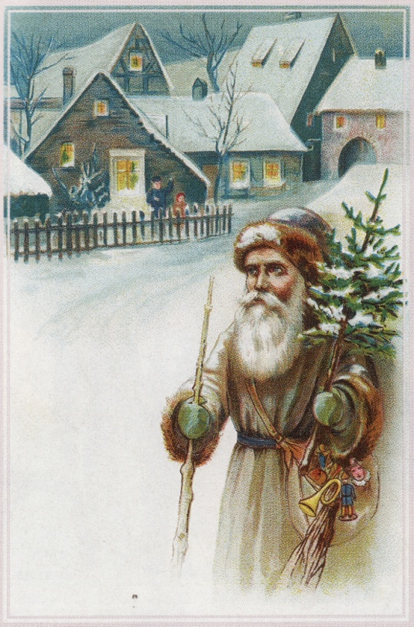
Крестьянский Дед Мороз. В России эта открытка была очень популярной.
10. В русских сказках существуют Мороз Синий Нос и Мороз Красный Нос. А кем они приходятся друг другу?
- братьями
- товарищами
- отцом и сыном
- дедом и внуком
Правильный ответ: в
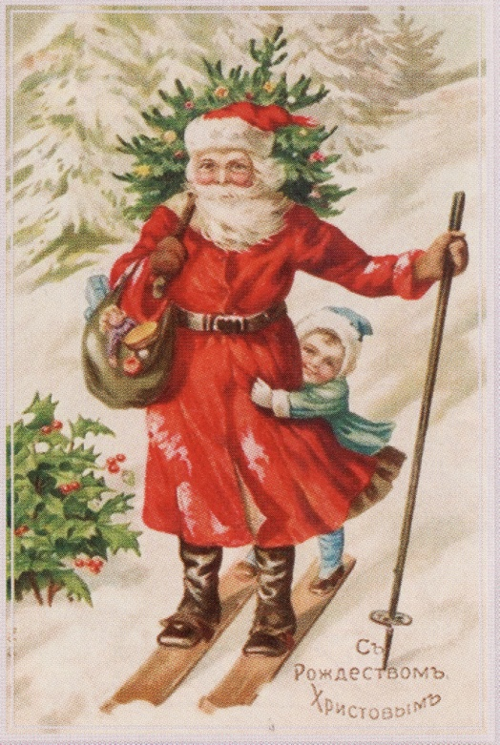
Русский Дед Мороз с девочкой снегурочкой.
Комментарий: Дед Мороз пришел к нам из народных сказок. Там, в сказках у нас имеется старик Мороз Синий Нос, а у него сын – Мороз Красный Нос, ну а веселый Морозко им соответственно внуком и сынком приходится. По праздникам старик ходит в синем или коричневом тулупе, сын – в красном и белом. Оба Мороза присутствуют на старинных новогодних открытках. Но в наши дни закрепилась традиция изображать Мороза исключительно в красном, а его внучку Снегурочку в голубом.
11. Понятны нам многие символы-пожелания старых новогодних открыток, но есть среди них и неожиданные. Какой из символов олицетворяет защиту:
- часы
- зонтик
- колокольчик
- подкова
Правильный ответ: б
Комментарий: Подкова – древнейший оберег от злых чар; колокол – главный глашатай праздника; часы обещают новое время – время счастья, добра и процветания. Ну а зонтик закрывает от всех житейских бурь и невзгод. Голубой зонтик, например, символизировал защиту и покровительство самой Девы Марии.
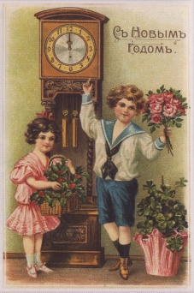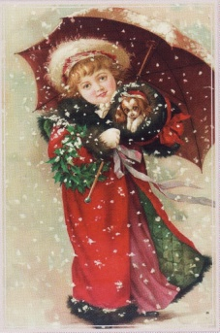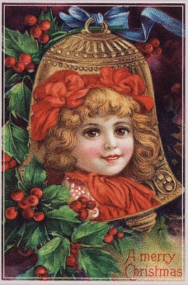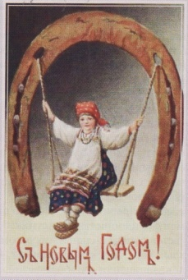
Открытки с часами, зонтиком, колокольчиком и подковой.
12. Самые красивые цветы традиционно находили место на рождественских и новогодних открытках. А самым распространенным из них, талисманом счастья, являлся:
- цветок розы
- цветок незабудки
- душистый горошек
- лист клевера
Правильный ответ: г
Комментарий: Еще со времен друидов четырехлистник клевера – магический символ, которого нет в природе (на самом деле у клевера трилистник), считался самым сильным оберегом от злых чар. Тот, кто найдет его, будет защищен от зла и несчастий. Роза же означала любовь, незабудка - верность, душистый горошек – трудолюбие и заслуженную награду.
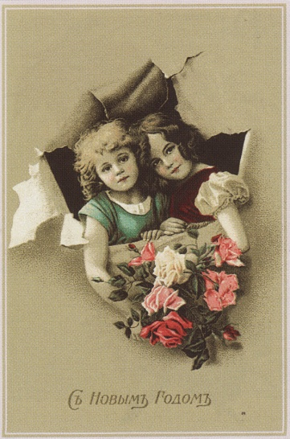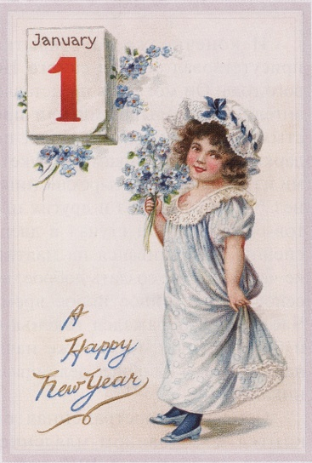
Новогодние открытки с цветами.
13. В начале 20 века явился миру новый цветок-символ Рождества – пуансеттия. Сегодня его даже называют рождественской звездой. А родился этот символ в 1909 году в Голливуде, когда Пауль Экке догадался украсить дом огромными пуансеттиями, расцветающими как раз к концу декабря. Как вы думаете, кем был Пауль Экке:
- священником
- актером
- садовником
- художником
Правильный ответ: в
Комментарий: Пауль был садовником. Ну а чтобы продать свои цветы, Экке выставил их на бульваре Сансет, главном в тогдашнем Голливуде. Так и зародилась традиция.
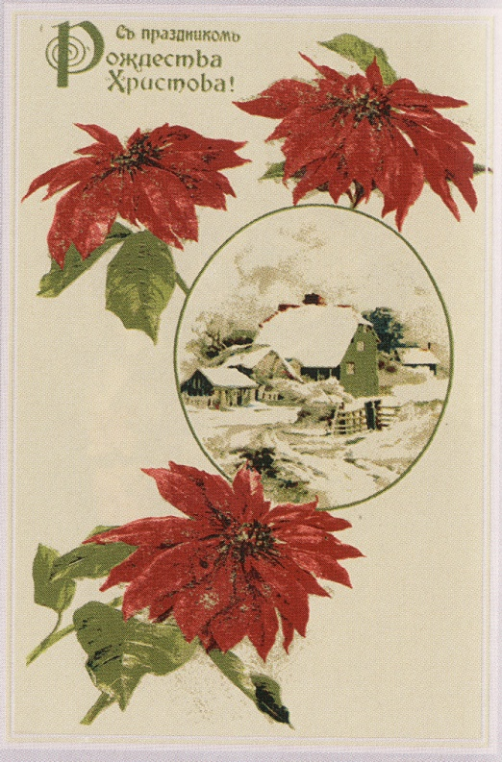
Цветы пуансеттии посыпаны бисером. Открытка, Россия, 1909 г.
14. Среди животного царства добрым рождественским символом является:
- олененок
- зайчонок
- бельчонок
- поросенок
Правильный ответ: а
Комментарий: Именно оленята воспринимались как самые верные помощники и защитники. На рождественских открытках они часто изображались вместе с детьми или ангелочками. Сюжет – олень приходит к дому – означает, что помощь всегда будет оказана, все будет хорошо. Олени еще и символ радости.
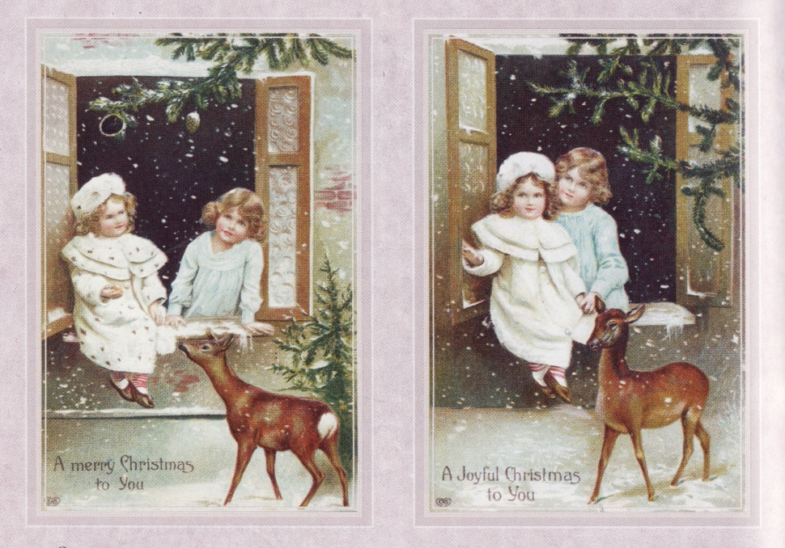
Знаменитая серия открыток – дети и оленята. Изд-во EAS.
15. А что же с праздничным столом? Традиционные российские рождественские угощения - это:
- поросенок и каша
- холодец и оливье
- сочиво и козули
- мандарины и конфеты
Правильный ответ: в
Комментарий: Конечно, без мясных блюд не обходится ни один праздничный стол. В России жарили и гусей, и поросят, и уток. Но начитаются рождественские угощения с сочива – постной, без масла, каши с медом и орехами. Ее готовили из толченых зерен пшеницы и варили на настое из сока зерен. Отсюда название блюда. Ели ее вечером перед Рождеством, в сочельник, которым заканчивался пост. К рождеству пекли также особые пряники в форме козы или коровы – козули – символ животных, которые были в хлеву в момент рождения Иисуса.
16. Ну и какое застолье без достойных напитков? А первый тост после рождественских поздравлений традиционно поднимался:
- за здоровье
- за хозяйку дома
- за гостей
- за счастье в новом году
Правильный ответ: б
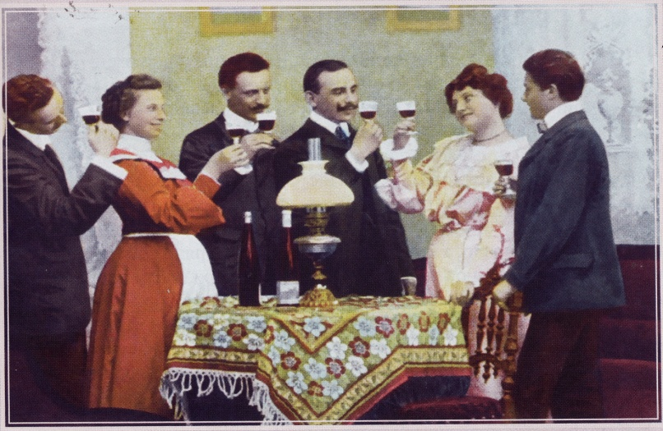
Тост за хозяйку дома. Популярная в России открытка. (Всемирный почтовый союз, 1907 г.)
Комментарий: Традиции гостеприимства всегда сильны были на Руси. И, конечно, принято было благодарить за гостеприимство хозяев.
17. Кроме праздничного застолья в почете были маскарады, народные гуляния и другие развлечения на свежем воздухе. Например, создание снеговиков и игра в снежки. Но это снова не только для забавы. Ведь снеговик - это:
- посланник Деда Мороза
- друг Снегурочки
- приятель-игрушка
- помощник на следующий год
Правильный ответ: г
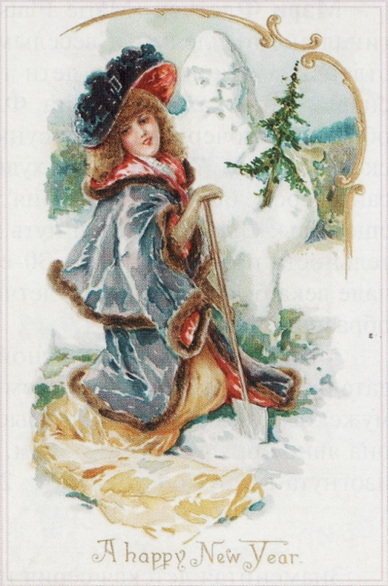
Новогодняя открытка со снеговиком. Изд. «Так», 1904 г.
Комментарий: Снеговик рассматривался как персонаж старинного зимнего обряда – слепить снеговика означало создать себе помощника на следующий год, а может, и целую жизнь.
18. А еще мы привыкли, что на Новый год Дед Мороз дарит детям подарки. Его аналоги в западных странах также не обходят детишек своим вниманием. Но для непослушных детей предусмотрен суровый дед с розгами:
- Санта-Клаус
- французский Пер Ноэль
- французский Пер Фуэтталь
- германский Ниманд
Правильный ответ: в
Комментарий: Пер Фуэтталь так и переводится – Дед с розгами. Он ходит в коричневом плаще, а в корзине у него розги. Конечно, он тоже может одарить подарком, но его розги видны всем!
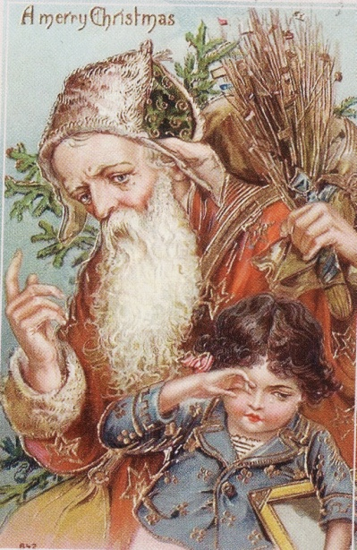
Плохим детям подарков на праздник не полагается. Открытка, 1910 г.
19. И в заключение о современной традиции - смотреть по телевизору в канун Нового года хорошую новогоднюю сказку или фильм. Например, комедию Эльдара Рязанова «Ирония судьбы, или С легким паром!», впервые вышедшую на экран 31 января:
- 1975 года
- 1976 года
- 1977 года
- 1978 года.
Правильный ответ: а

Стихотворение:

«Вечерний ангел» Иван Бунин

Второй тур
- Сколько дней длится рождественский пост?
А) 40 дней;
Б) 20 дней;
В) 39 дней;
2. Как называют дату 6 января?
А) Ночевник;
Б) Сочельник;
В) Зимник;
3. В какой город по легенде пошли Мария и Иосиф?
А) Вифлеем;
Б) Рим;
В) Берлин;
4. Как называлась звезда, которая загорелась много веков назад в ночь на 7 января?
А) Вифлеемская звезда;
Б) Рождественская звезда;
В) новогодняя звезда;
5. Как звали царя Иудеев?
А) Ирод;
Б) Василий;
В) Иван;
6. Каким путеводителем пользовались волхвы, когда пошли на поиски Спасителя?
А) звезда;
Б) луна;
В) солнце;
7. Какое животное на Руси принято было запекать?
А) гусь;
Б) петух;
В) курица;
8. Что обычно делали девушки на Руси в святки?
А) гадали;
Б) пекли пироги;
В) прыгали через костер;
9. Что в Болгарии вкладывают в пирог, который пекут на Рождество?
А) монетку;
Б) бумажку;
В) яблоко;
10. В каком веке стали впервые отмечать Рождество?
А) в 4 веке;
Б) в 8 веке;
В) в 10 веке;
11. Сочельник это строгий постный день?
А) да;
Б) нет;
12. Из чего в основном состоит кутья?
А) из зёрен;
Б) риса;
В) макарон;
13. Что помимо зерен добавляли в кутью?
А) мед;
Б) варенье;
В) сироп;
14. Как называется период с 7 по 17 января?
А) святки;
Б) зимники;
В) весенники;
15) Где верующие люди встречают Рождество?
А) в церкви;
Б) роще;
В) на природе;
16. Какого числа празднуют Рождество в европейских странах?
А) 25 декабря;
Б) 27 января;
В) 27 декабря;
17. Главное действие праздника?
А) поедание пирогов;
Б) колядование;
В) прыганье через костер;
18. Если погода в Рождество ясная, то что она сулит? ( Сулила хороший урожай)
19. А если в Рождество шел снег то какой будет урожай хлеба? (Хороший)
20. Кто первыми поклонились при рождении Господа? (пастухи)
21. Праздник Рождество Христово противопоставлен какому языческому празднику? (Солнца Правды)
22. С какого года а России Рождество является государственным выходным?
( с 1991 года)
23. Летят снежинки за окном,
И праздник к нам приходит в дом
Особым светлым торжеством.
Зовем тот день мы... (Рождество)

Стихотворение «Крещенская ночь» И.Бунин

Третий тур

Вопросы тура на экране (презентация)

Награждение участников

